臺北市立內湖高級中學 2023 OPEN HOUSE 校園開放導覽計畫
一、活動宗旨：為協助國九年級學生及家長認識內湖高中，本校將針對新課綱所強調的重點、學校特色課程與活動，由本校師生親自進行導覽說明，竭誠歡迎有興趣的同學與家長蒞臨本校，藉由活動及交流，讓您更加瞭解內中辦學理念和學校特色！
二、活動時間：112年6月3日（六）上午9時至12時
三、活動地點：臺北市立內湖高中校園
四、活動流程：本次活動分三梯次進行
【第一梯次】09:10開始、【第二梯次】10:10開始、【第三梯次】11:10開始
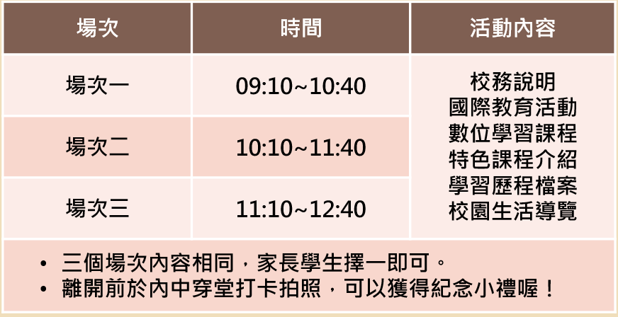
五、參與對象：有興趣了解內湖高中的學生與其家長，可擇一梯次參與。
六、學校地址及交通：臺北市內湖區文德路218號，搭乘捷運文湖線到捷運文德站2號出口（出站右轉即到校）

